Anotaciones videos

Objetos
Objeto 1 : Tapa. Masa: 5 gramos
Objeto 2 : Esponja. Masa: 3 gramos
Objeto 3 : Jabón. Masa: 116 gramos

Angulos

Angulo 1 corresponde a los videos con 4 libros apilados.
Angulo 2 corresponde a los videos con 3 libros apilados.
Angulo 3 corresponde a los videos con 2 libros apilados.
Calculo del valor del angulo para 4 libros apilados:
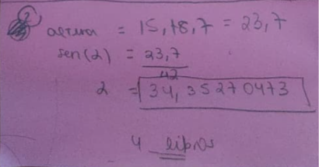
Calculo del valor del angulo para 3 libros apilados:
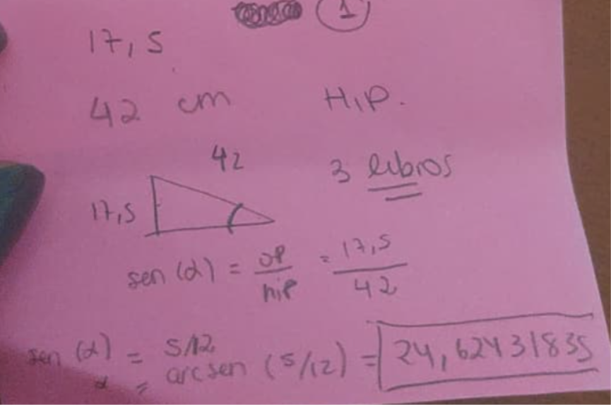

Calculo del valor del angulo para 2 libros apilados:
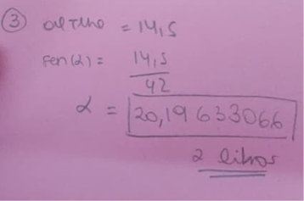

Alturas palanca
Alturas en las que inicia el movimiento (palanca):
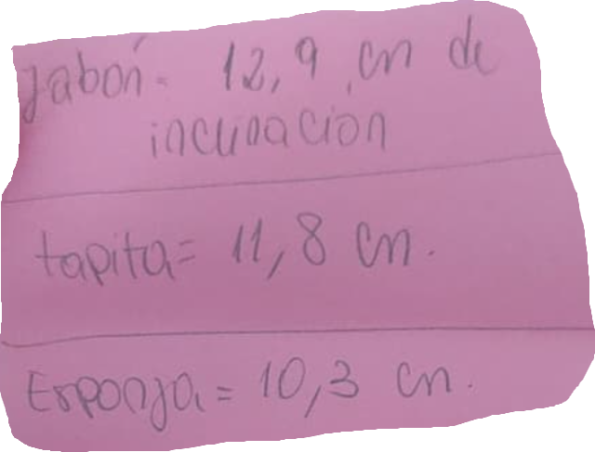

Info extra
El papel rosa de los videos mide 7,5 cm.
Los videos estan grabados en 120 fps.

